2025 雲林涼夏&MIT生活節
《招商簡章》
114年度MIT展售會與斗六市公所發起夏季觀光主題推廣，積極推動太平老街為重點發展軸帶，結合周邊重要據點行啟紀念館，串聯在地人文與觀光資源，打造夏日友善生活場景。
整體動線串聯購物、文化與美食，實踐「MIT生活，即是台灣日常」的推廣意涵，結MIT優質業者大力推廣MIT優質產品，具有加乘效果。
主題市集以 MIT 文創紡織相關產品銷售為主，MIT總攤位數30攤，揮別以往傳統展售會，改結合文青類展售活動，以整體形象規劃與活動廣宣帶來更高的效益與產品豐富性，希冀各位廠商配合本次活動主題及地點延伸開發相關創意產品販售，有助於增進現場買氣。
本次活動透過「MIT 紡織品」導入涼感、抗曬、快乾等機能紡織品應用場景設計，以商品體驗結合地方文化，深化台灣在地生活品牌形象！
- 活動地點：雲林斗六行啟紀念館
考量梅雨氣候，突發降雨易造成商品受損，MIT攤位規劃於行啟紀念館室內空間，為穩定、安全的主場。
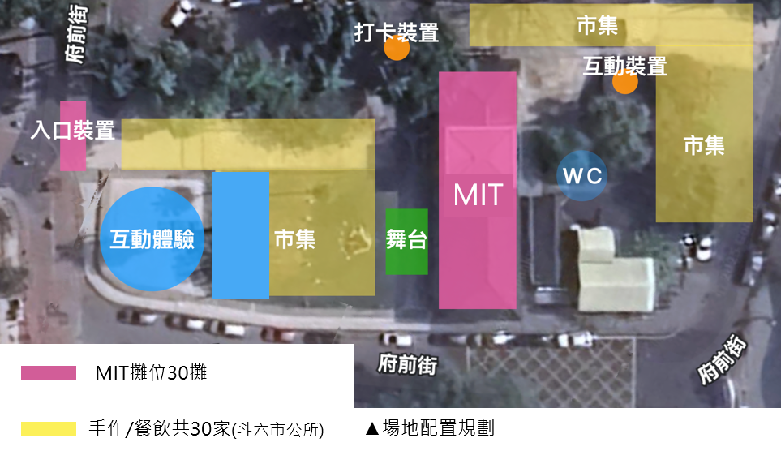
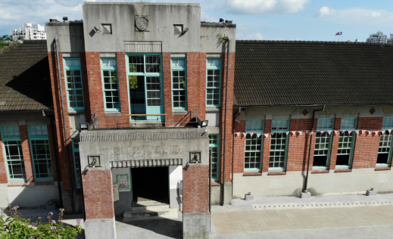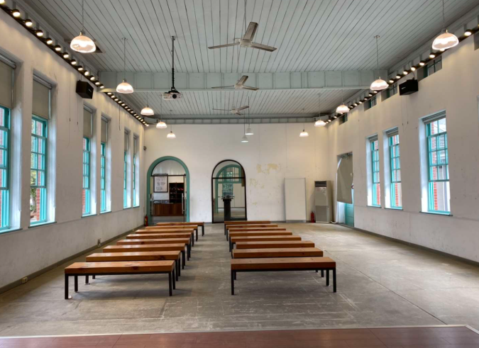
▲斗六行啟紀念館
- 活動日期：114年6月14日（六）至6月15日（日），共計2天
    - 進場時間：6月14日（六）12：00至14：00前完成佈場
    - 展售時間：6月14日（六）14：00至19：00
6月15日（日）14：00至19：00
    - 撤場時間：6月15日（日）19：00至20：00
備註：行啟紀念館車輛無法進入，卸貨請將車輛停放於周遭停車場，並請自行留意違規停車事宜；卸貨時請自備推車。
- 活動攤位分配：預計60攤（MIT攤位30攤、手做美食攤位30攤）
- 活動招商：
- 報名方式：本場次MIT展售會共計招商30家(攤)，請於5月13日(二)前完成招商，依產品類別逕自向各產業聯絡窗口報名，以利彙整及後續作業。
- 各單位負責招商數：
紡拓會-9家(成衣/內衣/毛衣/泳衣/紡織帽子/圍巾/紡織手套)
紡織所-7家(毛巾/寢具)
工研院-7家(織襪/紡織護具)
鞋技中心-7家(鞋類/袋包箱/傘類)
- 攤位大小：3M（長）* 3M（寬）* 2.2M（柱高）。
- 攤位配置：每攤位標準配備為木作展攤1組、椅子2張。
- MIT攤位另提供設備道具4選1（會議桌/三層層架/金屬衣桿/花車），超出部分由廠商自行負擔費用。
會議桌 | 三層層架 | H 架(衣架請自備) | 花車
尺寸：75*180*75cm | 尺寸：32*24*11 cm | 尺寸：60*25*116 cm | 尺寸：74*90 cm
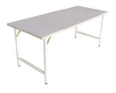 | 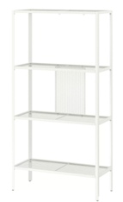 |  | 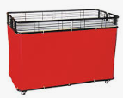

- 廠商配合事項：
- 參展廠商所販售的商品，務必為通過MIT微笑標章驗證且掛有MIT微笑標章之產品或台灣製產品，並簽訂切結書，如有違反情事，除取消參展資格外，其一切責任概由參展廠商自行負責。
- 本活動場佈及文宣以整體形象規劃，請廠商提供相關素材以利製作。
- 請廠商提供現場優惠商品或品牌形象內容等及文字、圖片1項，大會將協助製作桌立牌，增加活動宣傳，如有異動依現場為準。
- 本會保留變更促銷活動及宣傳優惠活動之權利，敬請廠商留意。
- 本活動建議導入涼感、抗曬、快乾等機能紡織品應用場景設計，以商品體驗結合地方文化，建議廠商展攤時參考文創市集擺設進行產品布置販售，營造整體氛圍。
- 配合大會需要，將安排工作人員統計每日營業額，敬請各參展廠商配合。
- 其他注意事項：
- 大會無提供購物提袋，如有需求請參展廠商自行準備。
- 大會無設置倉庫，廠商請自備手推車自行進補貨；每日活動結束現場閉館，但請自行準備蓋布或裝箱，收納隔夜商品。(無法防有心人士，貴重物品一定要自行帶走)
- 因場地限制無貨品代收服務，請廠商自行貨運辦理。撤場貨品如需郵寄，請自行與貨運公司聯繫，貨品無法寄放隔夜，敬請見諒。
- 斗六行啟紀念館車輛無法進入，卸貨請將車輛停放於周遭停車場，並請自行留意違規停車事宜；卸貨時請自備推車。※停車場資訊：停車費請洽詢各停車場
- 聯絡窗口：
單位名稱 | 產業別 | 聯絡窗口 | 電話 | E-mail
工研院  材化所 | 織襪/紡織護具 | 巫雅雯小姐 | 03-5732697 | sibyl@itri.org.tw
紡織所 | 毛巾/寢具 | 許芳慈小姐 | 05-5519899 #5511 | fthsu.1386@ttri.org.tw
鞋技中心 | 鞋類/袋包箱/傘類 | 林慈敏小姐 | 04-23590112 #155 | 0544@bestmotion.com
紡拓會 | 成衣/內衣/泳裝/毛衣/紡織帽子/圍巾/紡織手套 | 呂泳蓁小姐 | 02-23417251 #2548 | nanaqi@textiles.org.tw
- 紡織所辦理「優質臺灣製產品行銷推廣」活動報名所蒐集之當事人個人資料，係屬產業創新條例第9條之法定職務必要範圍內，依個人資料保護法第8條第2項第2款之規定，得免為告知第8條第1項事項。如您詳閱並同意上述內容後，仍願意報名，則視同您同意紡織所蒐集、處理及利用您的個人資料。
- 交通資訊：
高鐵火車：「高鐵雲林站」或「台鐵斗六車站」轉乘計程車可到達。
自行開車：(國道3號)斗六交流道下→接台3線→往斗六市區→仁義路→ 中山路171巷右轉→府前路即可到達行啟記念館。

- 停車資訊：
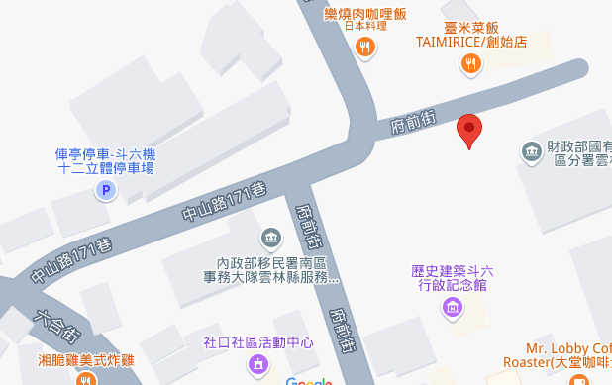
鄰近停車場：俥亭停車-斗六機十二立體停車場(640台灣雲林縣斗六市府前街32號) ※停車場資訊：停車費請洽詢各停車場

